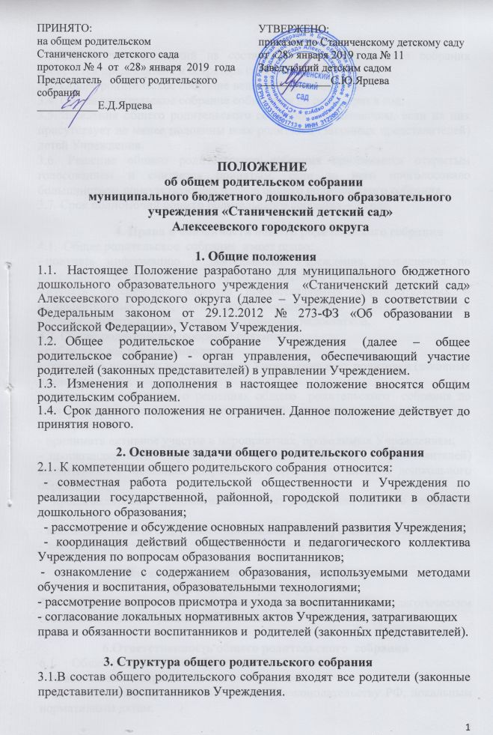3.2.Для ведения заседаний из состава общего родительского собрания избирается председатель и секретарь сроком на 1 год.
3.3. Общее родительское собрание ведет его председатель.
3.4. Общее родительское собрание собирается не реже 2 раз в год.
3.5. Заседания общего родительского собрания правомочны, если на них присутствует не менее половины всех родителей (законных представителей) детей Учреждения.
3.6. Решение общего родительского собрания принимается открытым голосованием и считается принятым, если за него проголосовало большинством присутствующих членов общего родительского собрания.
3.7. Срок полномочий общего родительского собрания – 3 года.
4. Права и обязанности общего родительского собрания
4.1. Общее родительское собрание имеет право:
- получать информацию о деятельности Учреждения, разъяснения по изменениям законодательства в сфере дошкольного образования;
- изучать обеспечение качества предоставляемых образовательных и оздоровительных услуг, организацию рационального и сбалансированного питания, вносить предложения по устранению недостатков.
4.2. Общее родительское собрание обязано:
- соблюдать настоящее Положение;
- защищать интересы воспитанников Учреждения и их родителей (законных представителей);
- доводить информацию о решениях общего родительского собрания до всех родителей (законных представителей) воспитанников, отсутствующих на собраниях;
- принимать активное участие в мероприятиях, проводимых Учреждением;
- пропагандировать среди родителей (законных представителей) воспитанников основные направления деятельности системы дошкольного образования;
- пропагандировать положительный опыт воспитания детей в семье и в Учреждении;
- взаимодействовать с другими социальными институтами детства;
- знать и соблюдать законодательство в области образования.

5. Взаимосвязи общего родительского собрания
с другими органами управления
5.1. Общее родительское собрание взаимодействует с педагогическим советом и общим собранием работников.

6.Ответственность общего родительского собрания
  - Общее родительское собрание несет ответственность:
- за выполнение закрепленных за ним функций;
- за соответствие принимаемых решений законодательству РФ, локальным нормативным актам.

7. Делопроизводство общего родительского собрания
7.1.Делопроизводство общего родительского собрания организует секретарь.
7.2.Заседания общего родительского собрания оформляются протоколом.
7.3.В протоколах общего родительского собрания фиксируются:
7.3.1. Дата проведения общего родительского собрания;
7.3.2. Количественное и поименное присутствие (отсутствие) членов общего родительского собрания;
7.3.3. Приглашенные (ФИО, должность);
7.3.4. Повестка дня;
7.3.5. Ход обсуждения вопросов, выносимых на общее родительское собрание;
7.3.6. Предложения, рекомендации членов общего родительского собрания и приглашенных лиц;
7.3.7. Решение общего родительского собрания.
7.4.Протоколы подписываются председателем и секретарем общего родительского собрания.
7.5. Протоколы печатаются на отдельных листах.
7.6.Нумерация протоколов ведется от начала учебного года.
7.7. В конце учебного года составляется опись протоколов общих родительских собранийс указанием повестки дня. Протоколы и опись протоколов сшиваются. Протоколы нумеруются. Все скрепляется печатью Учреждения исдается в архив.
7.8.Протоколы общего родительского собрания хранятся в Учреждении.

